2023年年中各单位精细化管理检查

情况照片汇总

1. 亮点工作（部分图片）

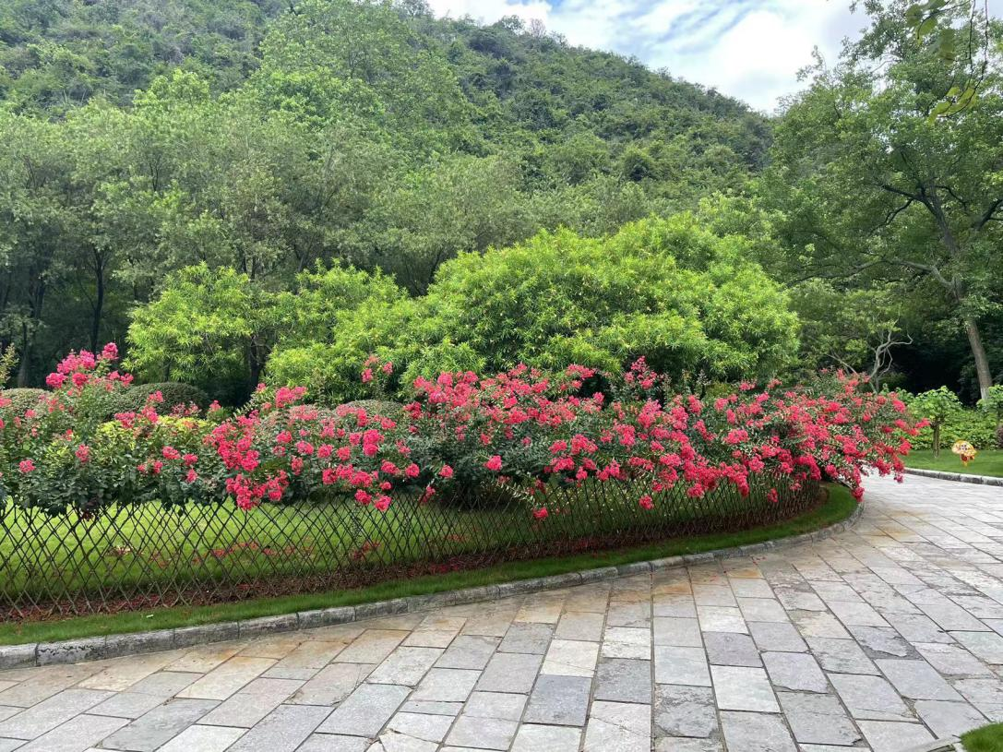园建处观音山公园紫薇围栏盛开

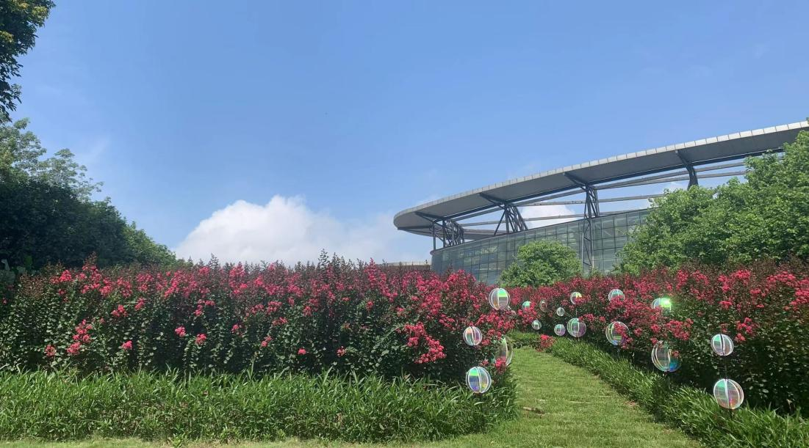园博园紫薇盛开

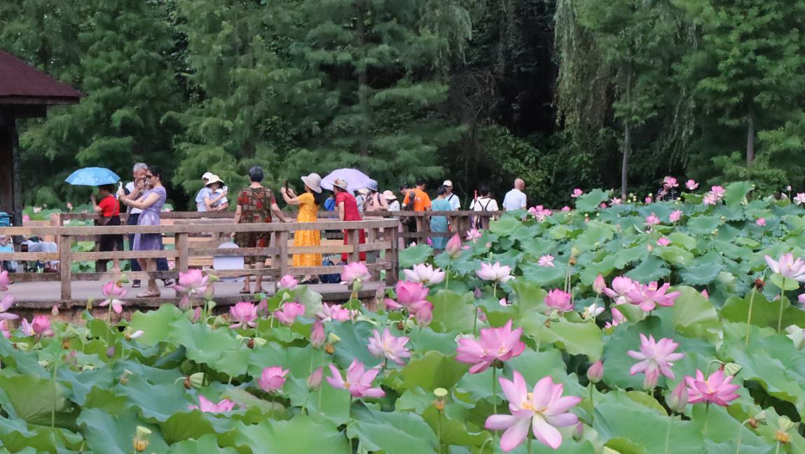

雀儿山公园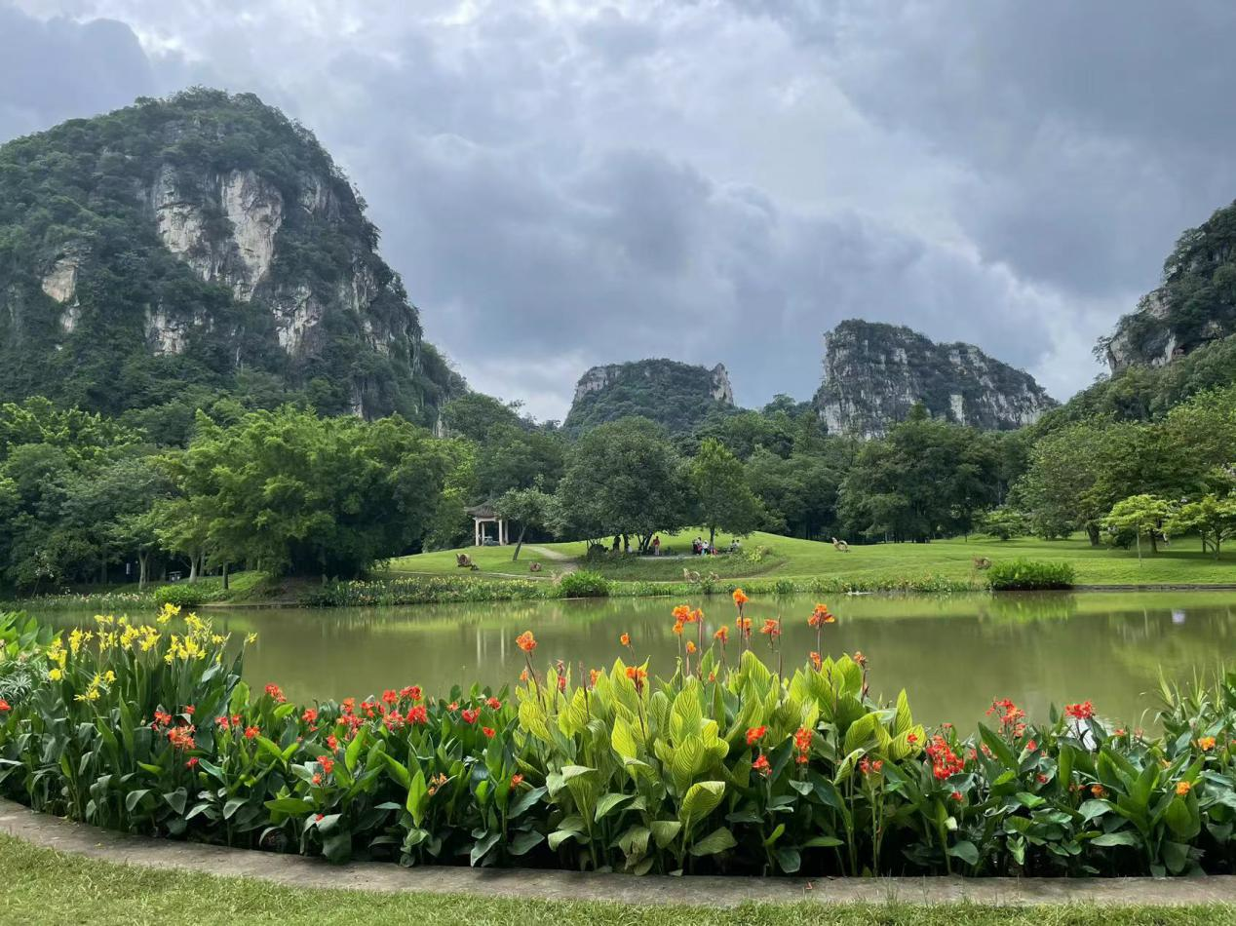荷花盛放，吸引众多游客

龙潭公园美人蕉盛开，迎接花事活动

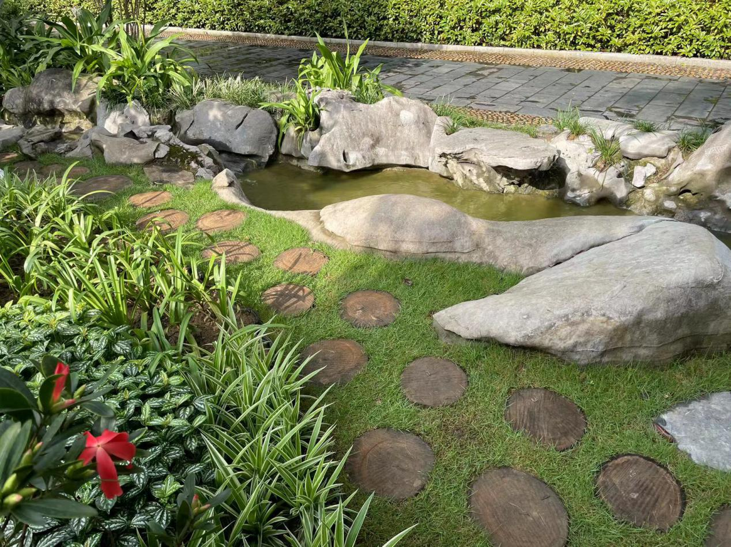

柳侯公园思柳溪绿地景观提升改造，为游客提供亲水空间

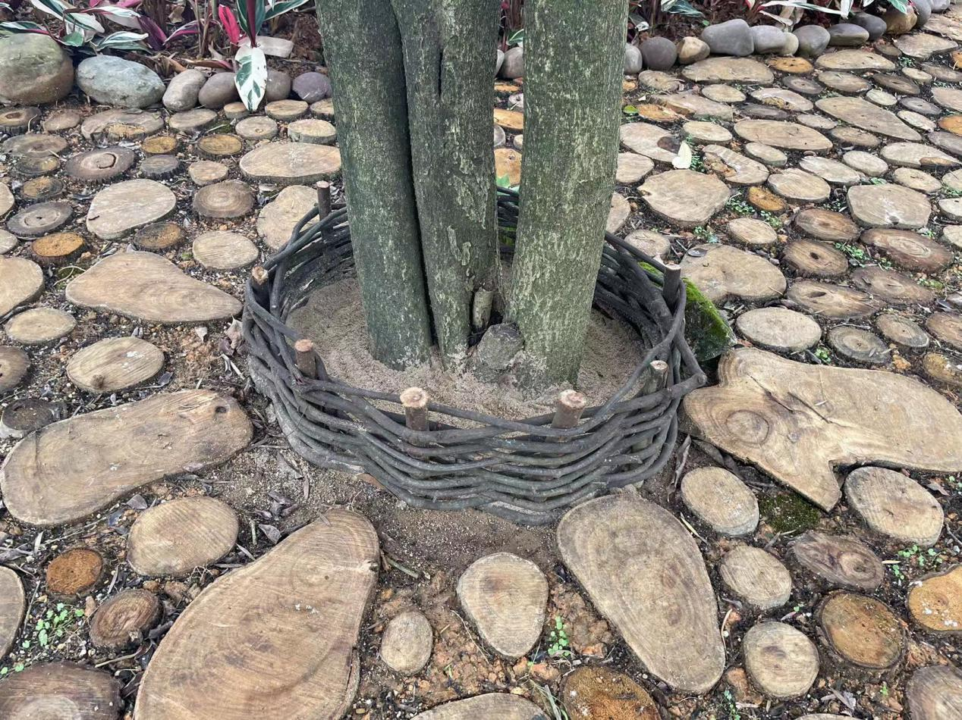

园建处观音山公园利用废弃树枝编树池围栏

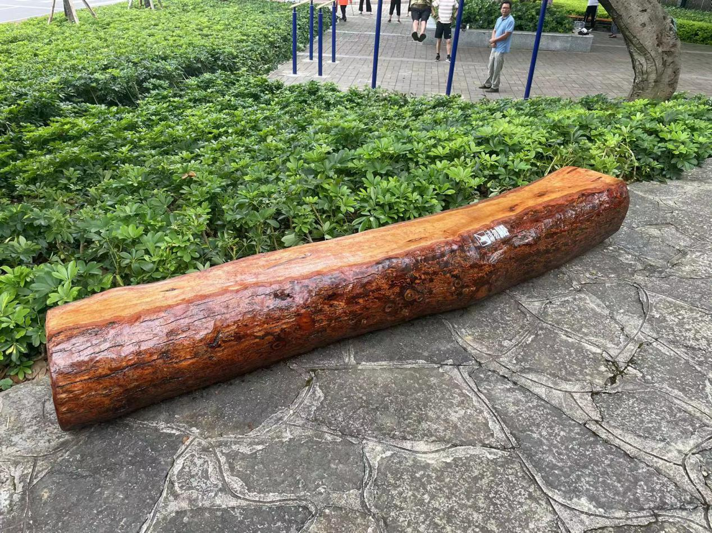

绿化处金水岸小游园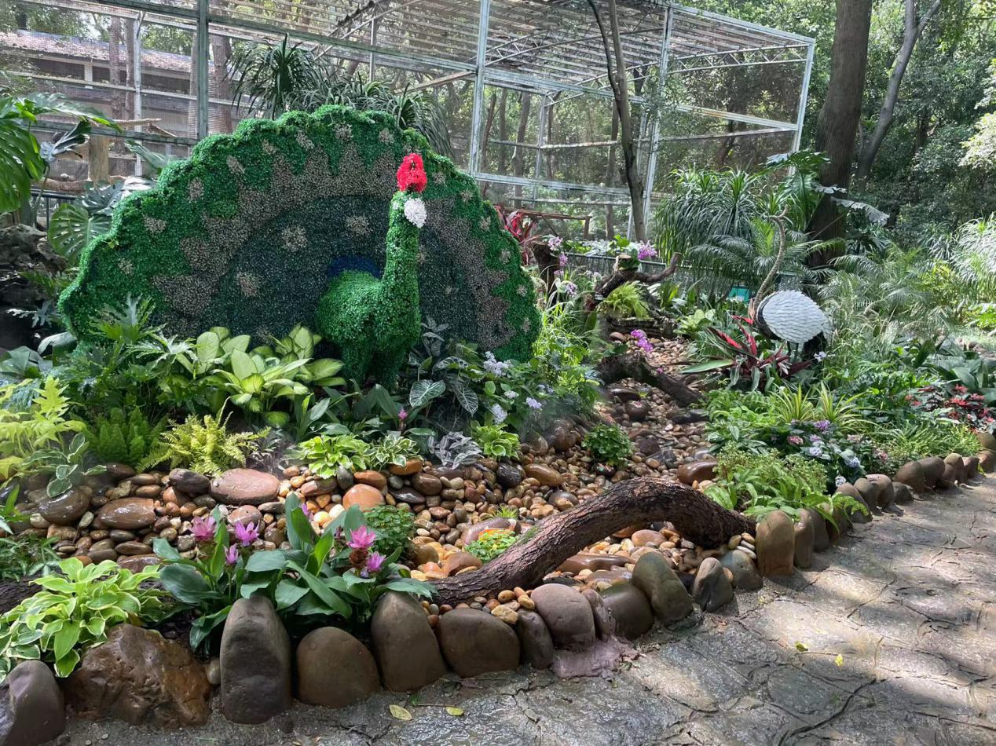利用倒伏树木制作座椅

动物园孔雀园入口改造

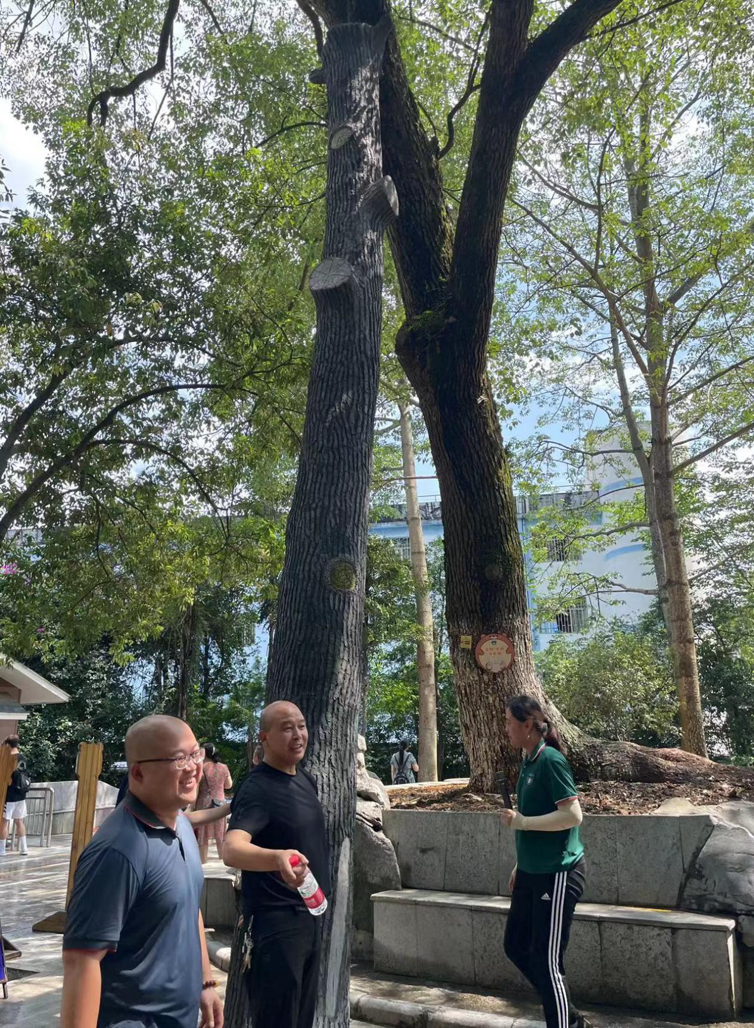

动物园自己职工制作的8米大树仿真支撑

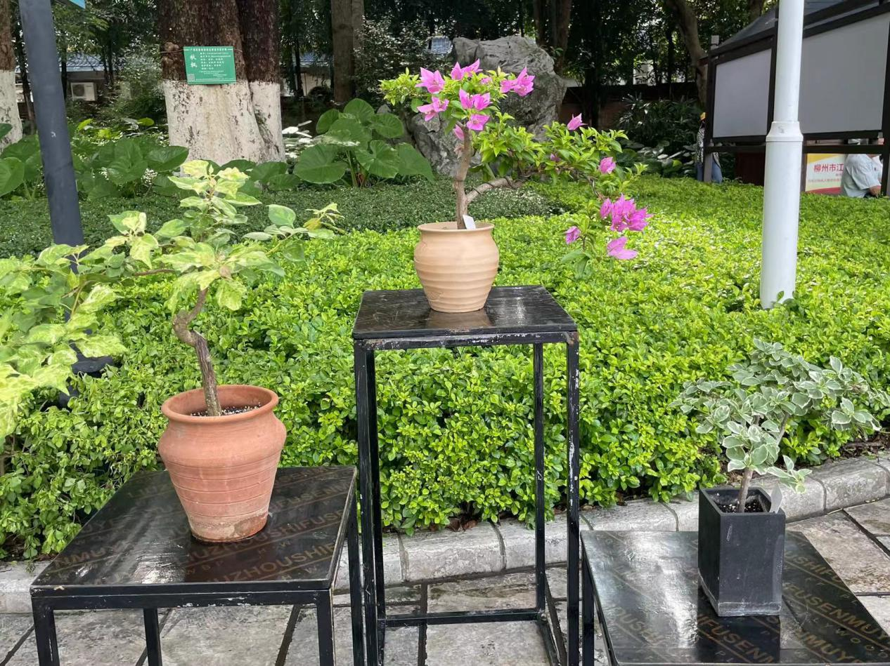

江滨公园发动干部职工制作三角梅盆景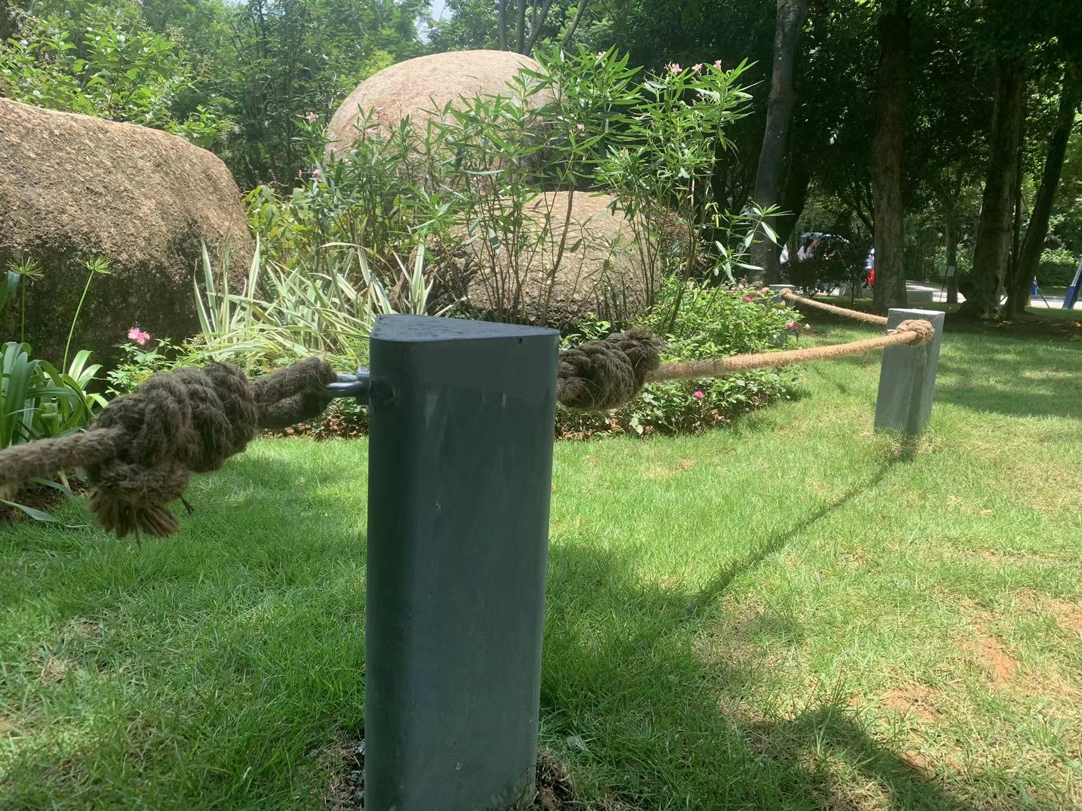

奇石园利用废旧灯杆做围栏